Scenariusz nr 10 - Ćwiczenia wymowy głoski „l”

Ćwiczenia oddechowe
- „Kołysanie misia”. Dziecko kładzie się na plecach na płaskiej powierzchni. Na brzuchu kładziemy małą maskotkę. Zadaniem dziecka jest nabranie powietrza do brzuszka (przepony) i wypuszczenie tak, aby miś się kołysał.
- „Latające piórka”. Zawiązujemy kilka piórek na nitce. Przywiązujemy je do patyczka. Dziecko dmucha tak, aby piórka „latały”.
Ćwiczenia artykulacyjne
- Gimnastyka buzi i języka z „Nemo”

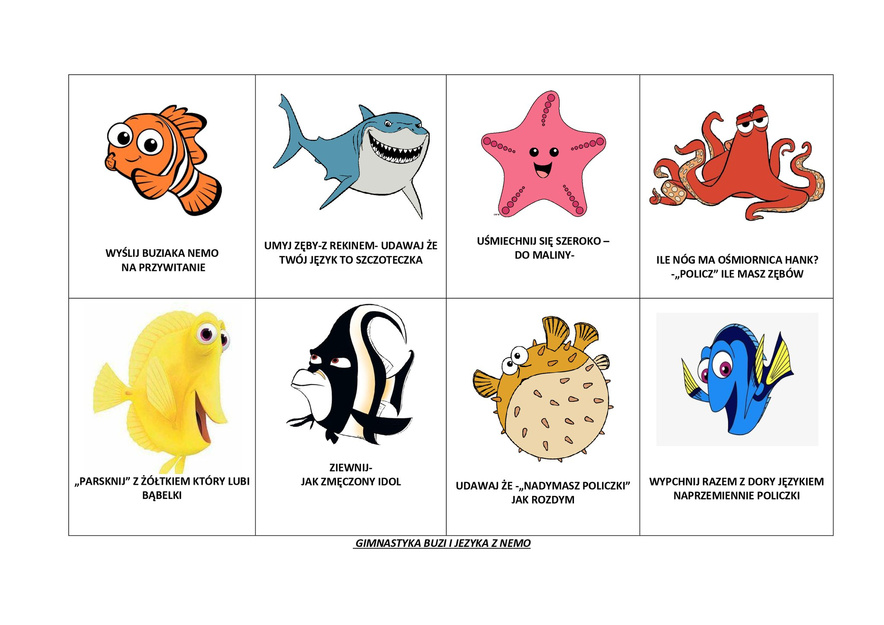

Ćwiczenia wymowy głoski „l”
- Powtórz słowa. Narysuj obrazek do wybranego słowa.
- motyl
- pędzel
- fotel
- medal
- ul
- mebel
- pudel
- pantofel

- Zbuduj zdania.
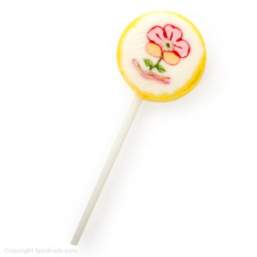
jest słodki.
jest kolorowy.
jest na patyku.
ma na środku kwiatka.
ma żółtą obwódkę.

Karta pracy
Połącz litery od największej do najmniejszej. Przeczytaj i narysuj rozwiązanie.
L

O
D

Y

